Persbericht
Nieuwerkerken, september 2021

Fruitsnacks start met het leveren van fruit aan bedrijven in Duitsland
Fruitsnacks, de fruitleverancier voor bedrijven gelegen in Nieuwerkerken start met een nieuwe uitdaging. Ze leveren sinds september vers fruit aan bedrijven in Duitsland en helpen zo met het creëren van een gezondere werkplek. Daarnaast investeren ze ook in hun Belgische vestiging met een nieuwe productieruimte en kantoren. Fruitsnacks is er klaar voor om nog meer bedrijven te voorzien van fruit op het werk in de toekomst.

Een gezondere werkplek met fruit op het werk
Sinds september is Fruitsnacks gestart met het leveren van fruit aan bedrijven in de regio’s Noordrijn-Westfalen en Rijnland-Palts. Fruitsnacks startte in 2006 met het leveren van fruit aan bedrijven in België. Zaakvoerder Karel Paesmans kwam op het idee nadat hij het succes van fruit op het werk ontdekte in Scandinavië. “Onze appels van eigen teelt uit het mooie Haspengouw tot bij de consument brengen, dat was mijn grote wens. De onzekerheid die komt bij een fruitveiling bracht mij aan het denken. Nadat ik een artikel zag over fruit op het werk trok ik naar Scandinavië om het met eigen ogen te zien, dat zorgde voor het begin van Fruitsnacks.”, aldus zaakvoerder Karel Paesmans.
Ondertussen is Fruitsnacks een vaste waarde geworden voor veel bedrijven. Zoon en medezaakvoerder Roel Paesmans zegt dat ook Duitse bedrijven er klaar voor zijn om hun medewerkers te ondersteunen en bij te dragen aan een gezondere levensstijl. “Fruit op het werk is niet gewoon een gezond tussendoortje, het zorgt ook voor meer focus en motivatie bij de medewerkers. De coronacrisis heeft aangetoond dat gezonde medewerkers essentieel zijn binnen een onderneming en heel wat bedrijven starten daarom met een gezondheidsprogramma waarbij fruit op het werk een vaste plaats krijgt”, zegt Roel Paesmans.
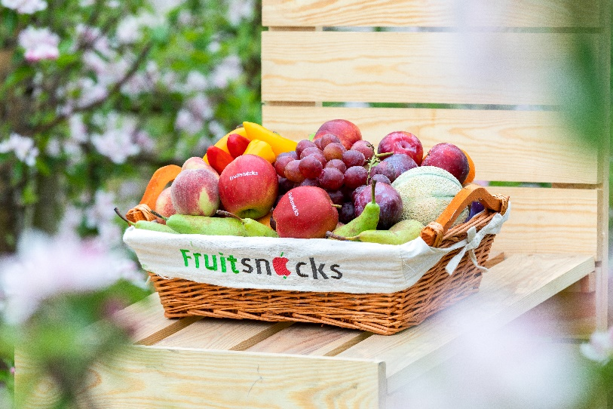

Een lokaal en familiaal verhaal
Fruitsnacks start in Duitsland met Christian Boekels als gezicht voor de onderneming, een bewuste keuze. Roel Paesmans licht hun keuze toe: “Wij waren al even op zoek naar een Duitse partner om ons Fruitsnacks-verhaal in Duitsland te kunnen beginnen. Met Christian hebben we iemand gevonden die de waarden van Fruitsnacks perfect kan uitdragen in Duitsland. Ook daar kunnen we nu een familiaal en lokaal verhaal tot bij de bedrijven brengen.”. De appels in de Duitse fruitmanden zullen dus van eigen Duitse teelt zijn, rechtstreeks uit de boomgaarden van Christian uit Bergheim, Noordrijn-Westfalen. Christian is daar de tweede generatie in zijn familie die de fruitteelt verderzet.

Klaar voor de toekomst
Bij Fruitsnacks zijn ze klaar voor de toekomst. Naast hun start in Duitsland investeren ze zes miljoen in de bouw van een nieuwe productieruimte en kantooromgeving. Fruitsnacks voorziet deze ruimte om in de toekomst nog meer fruitmanden te kunnen leveren aan bedrijven en hun verdere groei te realiseren.
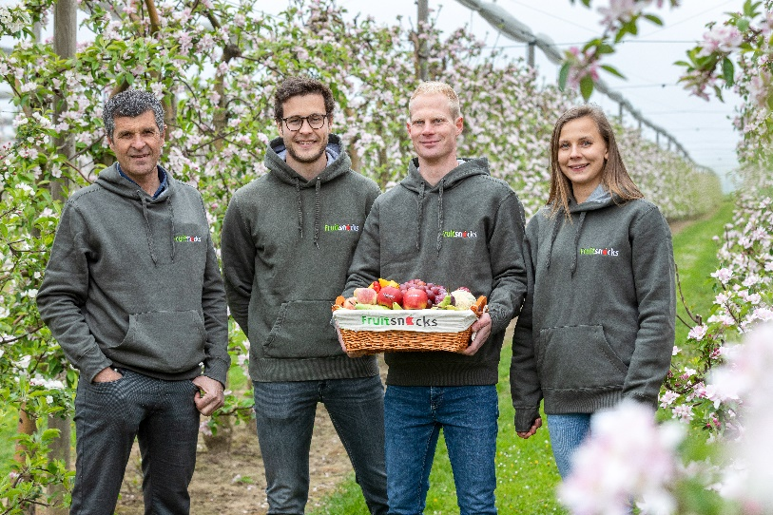

Contacteer voor meer informatie:
Roel Paesmans
Zaakvoerder Fruitsnacks
Tel. +32 (0) 494 170 340
roel.paesmans@fruitsnacks.be

